23.06.2020

1."Sporty i letnie zabawy" - interaktywna prezentacja.

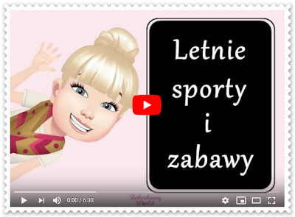
Zobaczcie filmik. Postępujcie zgodnie z zawartymi w nim poleceniami.

2. "Logopedyczna piłka nożna" - zabawa oddechowa.
W miarę możliwości wykonajcie grę zaprezentowaną poniżej.
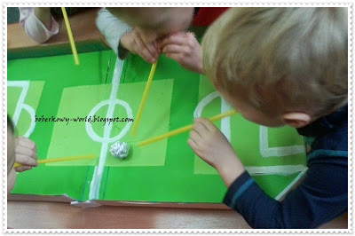
3. Piłka plażowa – kolorowanka

